**BỘ THÔNG TIN VÀ TRUYỀN THÔNG**

**HỌC VIỆN CÔNG NGHỆ BƯU CHÍNH VIỄN THÔNG**

**-------------------------------------**



**ĐẶC TẢ HỆ THỐNG QUẢN LÝ**

**SỔ TIẾT KIỆM**

*Nhóm chức năng: đăng kí, mở sổ, rút sổ, tính lãi*

**Mã dự án: DT11-QLSOTIETKIEM  
 Mã tài liệu: DT11-QLSOTIETKIEM_DacTa_ v1.1**

NHÓM BTL: 11

THÀNH VIÊN:

B15DCCN284 Lê Duy Khánh

B17DCCN298 Nguyễn Hữu Hưng

B17DCCN385 Nguyễn Xuân Lộc

B17DCCN345 Nguyễn Văn Khiêm

***Hanoi, 25/05/2021***

***Hanoi, 25/05/2021***

**Các lần sửa đổi**

|  |  |  |  |  |
| --- | --- | --- | --- | --- |
| **Ngày hiệu lực** | **Item đã thay đổi** | **Mức độ(*)** | **Mô tả thay đổi** | **Bản mới** |
| 04/03/2021 | None | None | Bản đầu tiên | V0.1 |
| 25/5/2021 |  | Tổng thể | Bản chính thức | V1.1 |
|  |  |  |  |  |
|  |  |  |  |  |

*(*) Thêm, sửa, xóa*

**Mục lục**

1. Giới thiệu: 4

1.1 Mục đích 4

1.2 Phạm vi 4

1.3 Định nghĩa, từ viết tắt 4

1.4 Tài liệu tham khảo 4

2. Mô tả 5

2.1 Mô tả chung 5

2.2 Mô tả về nghiệp vụ 6

3. Yêu cầu cụ thể 14

3.1 Yêu cầu chức năng 14

Chức năng quản trị hệ thống 14

Chức năng quản lý danh mục 14

Chức năng quản lý giao dịch tiền gửi 14

3.2 Yêu cầu phi chức năng theo MCCall gồm 11 yếu tố chia thành 3 nhóm chính 15

3.2.1 Yếu tố chất lượng hoạt động sản phẩm 15

3.2.2 Yếu tố chất lượng sửa đổi sản phẩm 16

3.2.3 Yếu tố chất lượng phần mềm chuyển đổi 16

# 1. Giới thiệu:

## Mục đích

* Tài liệu này đưa ra các yêu cầu chi tiết về chức năng và phi chức năng đối với hệ thống quản lý tiền tiết kiệm ngân hàng.
* Phục vụ cho bên cung cấp dịch vụ ( ngân hàng ) và bên sử dụng dịch vụ ( khách hàng ) trong các giao dịch trực tuyến và quản lý hệ thống.

## 1.2 Phạm vi

* Sản phẩm này sẽ tự động hóa quy trình giao dịch của khách hàng với bên cung cấp sản phẩm. Mọi giao dịch sẽ được thực hiện online qua internet.
* Để sử dụng dịch vụ, khách hàng cần đăng ký dịch vụ Internet Banking. Để đăng ký dịch vụ IB khách hàng đăng ký online trên trang web.
* Khách hang sử dụng dịch vụ khi có các công việc không muốn trực tiếp tới ngân hàng để giao dịch các vấn đề như mở sổ tiết kiệm, rút sổ tiết kiệm.

## Định nghĩa, từ viết tắt

* IB: Internet banking

## 1.4 Tài liệu tham khảo

* <https://www.techcombank.com.vn/khach-hang-ca-nhan/tiet-kiem/tien-gui-tiet-kiem>
* [Tìm hiểu về Đảm bảo chất lượng phần mềm (viblo.asia)](https://viblo.asia/p/tim-hieu-ve-dam-bao-chat-luong-phan-mem-bWrZnayYKxw?fbclid=IwAR2PlCC3Azk9r5uUQ44bveOWf7p6SuM9qqV4z5W7Dl1uD530uNrdkgTLRqg)
* IEEE. Software Requirements Specification Std. 830-1993.

# 2. Mô tả

1. **Mô tả chung**

* Khách hàng có các công việc không muốn trực tiếp tới ngân hàng để giao dịch Khách hàng có thể sử dụng dịch vụ Internet Banking. Mọi giao dịch sẽ được thực hiện online qua internet. Để sử dụng dịch vụ, khách hàng cần đăng ký dịch vụ Internet Banking. Để đăng ký dịch vụ IB khách hàng sẽ đăng ký online trên trang web của ngân hàng.
* Khi khách hàng có nhu cầu gửi tiền tiết kiệm, khách hàng có thể đăng nhập trên trang web của ngân hàng để thực hiện việc mở sổ tiết kiệm. Khách hàng cần điền đầy đủ các thông tin trên trang web, hệ thống sẽ tự động mở sổ tiết kiệm cho khách hàng. Mỗi khách hàng có thể có nhiều sổ tiết kiệm nhưng một sổ tiết kiệm chỉ có thể sở hữu bởi một khách hàng. Ngân hàng quản lý theo dõi sổ tài khoản của khách hàng sau mỗi lần mở sổ và thống kê tài khoản theo định kỳ.
  + Thông tin về **sổ tiết kiệm** bao gồm: **Mã sổ** , ngày lập sổ, số tiền gốc.
  + Thông tin về **khách hàng** bao gồm: **Số CMTND**(hoặc số thẻ căn cước) , họ tên khách hàng, địa chỉ, số điện thoại.
  + Thông tin về **nhân viên** bao gồm: **Mã NV,** họ tên , ngày sinh, địa chỉ, số điện thoại, email.
  + Thông tin về **chi nhánh** bao gồm: **Mã chi nhánh**, tên chi nhánh.
* Khách hàng có thể gửi tiền tiết kiệm theo các gói tiết kiệm khác nhau. Gói tiết kiệm bao gồm các thông tin về kỳ hạn và loại tiền tệ mà khách hàng muốn gửi, kèm theo lãi suất.
  + Thông tin về **gói tiết kiệm** bao gồm: **Mã gói tiết kiệm,** tên gói tiết kiệm và lãi suất.
  + Thông tin về **kỳ hạn** bao gồm: **Mã kỳ hạn**, kỳ hạn.
  + Thông tin về **loại tiền** bao gồm: **Mã loại tiền,** loại tiền.
* Sau khi lập sổ tiết kiệm, khách hàng có thể gửi thêm tiền vào sổ hoặc rút tiền từ trong sổ.
  + Thông tin **giao dịch rút tiền** gồm: **mã giao dịch rút tiền,** tên người rút tiền, CMND, địa chỉ, ngày rút, số tiền rút.
  + Thông tin **giao dịch gửi tiền** gồm: **mã giao dịch gửi tiền,** tên người gửi tiền, CMND, ngày gửi, số tiền gửi.
* Khách hàng muốn gửi thêm tiền vào sổ, khách hàng có thể lựa chọn chức năng gửi tiền trên trang web để thực hiện chức năng gửi tiền , số tiền sẽ được chuyển từ tài khoản sang sổ tiết kiệm. Hoặc khách hàng có thể đến trực tiếp ngân hàng để thêm số tiền và điền đầy đủ thông tin, nhân viên ngân hàng sẽ thực hiện giao dịch cho khách hàng.
* Khách hàng muốn gửi rút tiền từ sổ, khách hàng có thể lựa chọn chức năng rút tiền trên trang web để thực hiện chức năng rút tiền , số tiền sẽ được chuyển từ sổ sang số tài khoản. Hoặc khách hàng có thể đến trực tiếp ngân hàng để rút số tiền và điền đầy đủ thông tin, nhân viên ngân hàng sẽ thực hiện giao dịch cho khách hàng.

Hệ thống sẽ tự động tính lãi dựa trên số tiền gửi, và phương thức gửi cho khách hàng. Nếu khách hàng rút tiền hệ thống cũng sẽ tự động tính số tiền mà khách hàng có thể nhận được.

1. **Mô tả về nghiệp vụ**

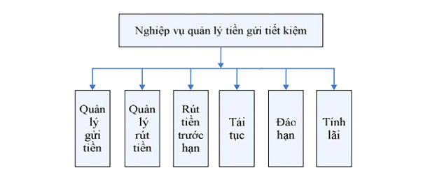

* Quản lý gửi tiền:
  + Điều kiện mở sổ tiết kiệm có kỳ hạn
    - Đối tượng gửi tiền tiết kiệm bằng VND: Công dân Việt Nam và người nước ngoài đang sống và cư trú hợp pháp tại Việt Nam
    - Đối tượng gửi tiền tiết kiệm bằng ngoại tệ: người cư trú là công dân Việt Nam theo quy định Pháp luật về ngoại hối trong từng thời kỳ
  + Hình thức gửi tiền tiết kiệm:
    - Không kỳ hạn:
      * Người gửi được hưởng lãi hàng tháng. Nếu không lĩnh hàng tháng, ngân hàng tính lãi để nhập tiền lãi vào gốc cho người gửi.
      * Lãi suất tiền gửi không kỳ hạn tối đa là 0,3%/năm, áp dụng cho mức tiền gửi 500 triệu, từ 10 đến dưới 500 triệu là 0,1% và dưới 10 triệu là 0%.
    - Có kỳ hạn:
      * Đối với tiền gửi tiết kiệm có kỳ hạn bằng VNĐ và tính lãi cuối kỳ, lãi suất ngân hàng dao động từ 4,5 – 6,4%/năm cho các kỳ hạn từ 1 đến 36 tháng.
      * Cụ thể, lãi suất tiết kiệm hàng năm với kỳ hạn 1 và 2 tháng là 4,5%; từ 3 - 5 tháng là 4,6%; từ 6 - 11 tháng là 5,5%; từ 12 - 36 tháng là 6,4%/năm.
      * Bên cạnh đó, Techcombank cũng có những mức lãi suất đặc biệt đối với một số loại sản phẩm đặc thù như: tiết kiệm phát lộc, Tiết kiệm Rút gốc linh hoạt, Tiết kiệm trả lãi trước, Tiết kiệm Tích lũy Tài Tâm – Tài Hiền…..Đặc biệt nếu khách hàng gửi tiết kiệm qua kênh online thì mức lãi suất tối đa mà khách hàng có thể nhận được là 6,8%/năm.

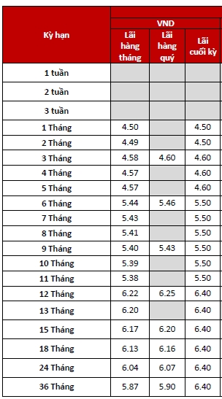

* + Sản phẩm gửi tiết kiệm:
    - Gửi tiết kiệm thường:
      * Kỳ hạn: kỳ hạn tuần và tháng từ 1 tới 36 tháng.
      * Số tiền gửi tối thiểu: 1 triệu VND, 100 USD, 100 EUR, 100 AUD, 100 GBP, 100 JPY, 100 SGD
      * Lãi suất:
        + Cố định trong suốt kỳ hạn gửi
        + Hưởng lãi suất không kỳ hạn khi khách hang rút trước hạn
      * Phương thức trả lãi: Trả lãi cuối kỳ/định kỳ hang tháng/ định kỳ hang quý.
      * Kéo dài kỳ hạn gửi tiền:
        + Trong trường hợp sổ tiết kiệm đến hạn mà khách hàng không đến tất toán, Techcombank sẽ chuyển sổ Tiết kiệm của khách hàng sang kỳ hạn mới tương đương kỳ hạn cũ với mức lãi suất tại thời điểm tái tục.
    - Gửi tiết kiệm lãi trả trước
      * Kỳ hạn: 1tháng – 36tháng.
      * Số tiền gửi tối thiểu: 5 triệu VND, 500 USD hoặc 500 EUR.
      * Lãi suất: cố định trong suốt thời gian gửi
      * Phương thức trả lãi: Trả lãi 01 lần ngay tại thời điểm gửi tiền.
      * Tất toán trước hạn: Khách hàng hưởng lãi suất không kỳ hạn cho toàn bộ số tiền gửi, theo thời gian gửi thực tế, Ngân hàng sẽ khấu trừ phần lãi đã trả trước vào số tiền gốc trên Sổ tiết kiệm của khách hàng.
      * Tất toán đúng hạn: Khách hàng được nhận toàn bộ số tiền gốc gửi theo sản phẩm này.
      * Kéo dài kỳ hạn gửi tiền: Sản phẩm không tự động tái tục. Nếu khách hàng không tất toán vào ngày đến hạn, số tiền gốc được chuyển sang tài khoản giữ hộ, chờ thanh toán của khách hàng mở tại Techcombank, và hưởng lãi suất không kỳ hạn từ thời điểm chuyển sang tài khoản này.

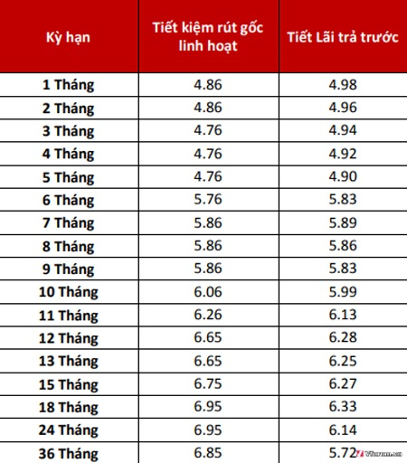

* + - Gửi tiết kiệm phát lộc
      * Kỳ hạn: 1tháng – 36 tháng.
      * Số tiền gửi tối thiểu: 5 triệu VND, 500 USD hoặc 500 EUR.
      * Lãi suất: Cố định trong suốt thời gian gửi.
      * Không được phép rút trước hạn một phần hoặc toàn bộ số tiền gốc và lãi.
      * Kéo dài kỳ hạn gửi tiền: khi đến hạn thanh toán, nếu khách hàng không đến lĩnh, phần lãi sẽ được nhập gốc, và toàn bộ gốc và lãi được chuyển sang hình thức tiết kiệm Thường hoặc tiết kiệm Phát Lộc cùng kỳ hạn hoặc kỳ hạn thấp hơn gần nhất nếu tại thời điểm đến hạn Techcombank không huy động kỳ hạn khách hàng gửi.

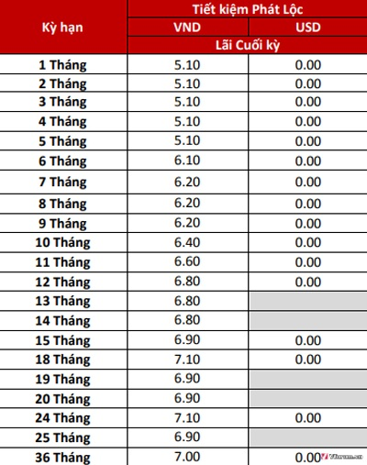

* + - Gửi tiết kiệm online:
      * Kỳ hạn: 1-3 tuần, 1-36 tháng.
      * Số tiền gửi tối thiểu: 1 triệu VND.
      * Lãi suất: Cố định trong suót thời gian gửi
      * Phương thức trả lãi: trả lãi cuối kỳ
      * Tất toán trước hạn : được tất toán trước hạn và hưởng lãi suất không kỳ hạn

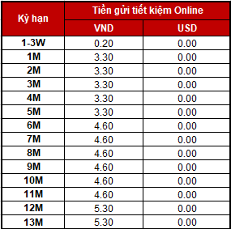

* + - Gửi trả lãi trước online:
      * Kỳ hạn: 1-36 tháng.
      * Số tiền gửi tối thiểu: 1 triệu VND
      * Lãi suất: Cố định trong suốt thời gian gửi
      * Phương thức trả lãi: trả lãi 1 lần, ngay tại thời điểm gửi tiền
      * Tất toán trước hạn: Khách hang hưởng lãi suất không kỳ hạn cho toàn bộ số tiền gửi, theo thời gian gửi thực tế , ngân hang sẽ khấu trừ phần lãi đã trả trước vào số tiền gốc trên sổ tiết kiệm của khách hang.
      * Tất toán đúng hạn: khách hang được nhận toàn bộ số tiền gốc.
    - Gửi phát lộc online:
      * Kỳ hạn: 1-3 tuần, 1-36 tháng.
      * Lãi suất: Cố định trong suốt thời gian gửi.
      * Số tiền gửi tối thiểu: 1 triệu VND
      * Phương thức trả lãi: Trả lãi cuối kỳ

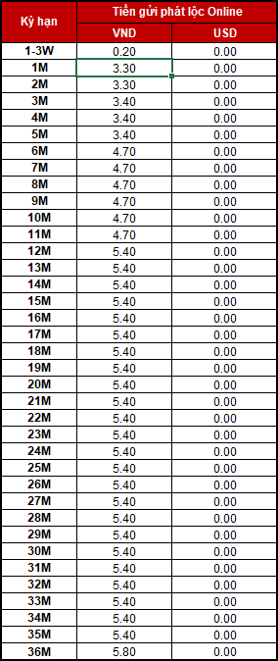

* + - Gửi superkid:
      * Gửi tiết kiệm superkid cùng phụ huynh hình thành tốt ý thức về quản lý tài chính cho con ngay từ nhỏ.
      * Kỳ hạn: từ 1 năm đến 15 năm (tròn năm).
      * Lãi suất: Thả nổi theo quy định của Techcombank theo từng thời kỳ
      * Số tiền gửi lần đầu và các lần tiếp theo: 200.000 VND.
      * Tất toán trước hạn: Khách hang được tất toán trước hạn và được hưởng lãi suất không kỳ hạn theo quy định của sản phẩm.

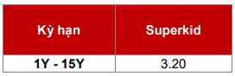

* + Các phương thức trả lãi ngân hang: trả tước, hang tháng và cuối kỳ
    - Bảng lãi suất nhận lãi trước.

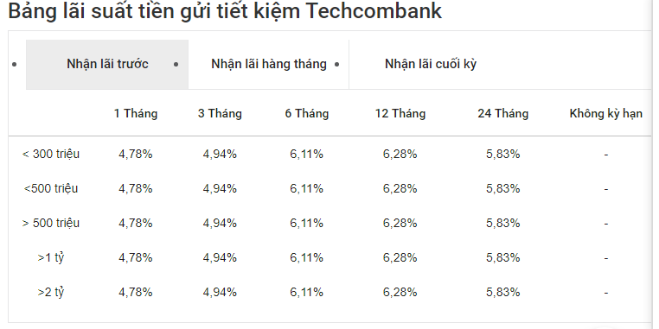

* + - Bảng lãi suất nhận lãi hang tháng.

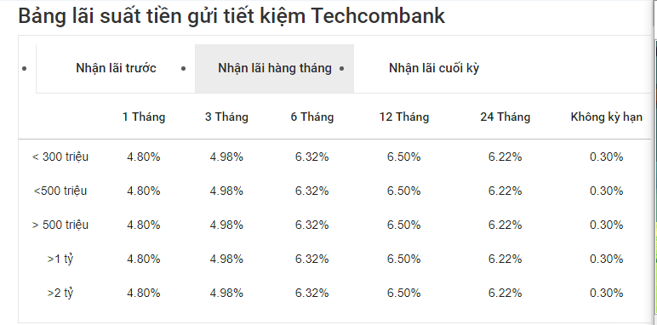

* + - Bảng lãi suất nhận lãi cuối kỳ.

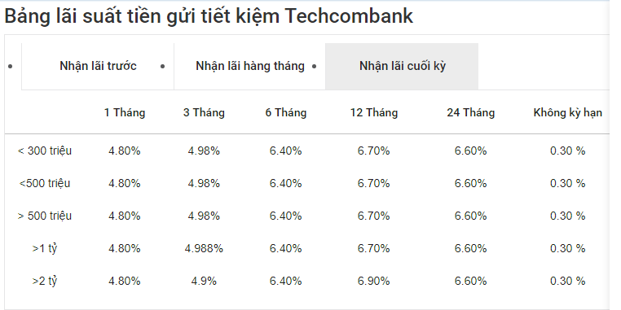

* Quản lý rút tiền:
  + Khách hàng rút tiền tiết kiệm trước hạn đáp ứng đủ quy định thì được hưởng lãi theo quy định của ngân hàng, với lãi suất tối đa bằng lãi suất tiền gửi tiết kiệm không kỳ hạn do ngân hàng công bố tại thời điểm rút tiền.
  + Nếu không đáp ứng quy định , khách hàng vẫn được rút tiền tiết kiệm trước hạn nhưng phải chịu mức phí theo quy định ngân hàng( trừ trường hợp thẻ TK đã được tái đáo hạn)
  + Đối với loại TGTK trả lãi trước và trả lãi theo định kỳ, ngân hàng sẽ thu phần chênh lệch giữa lãi khách hàng đã lĩnh với khách hàng được hưởng khi trả gốc cho khách hang.
  + Ví dụ: Khách hàng gửi 10 triệu đồng, đăng ký kỳ hạn 3 tháng từ ngày 01/01/2019 đến ngày 01/04/2019 với lãi suất 0.75%/tháng. Nhưng đến ngày 01/01/2019 khách hàng rút tiền( tức là sau 2 tháng), thì ngân hàng sẽ tính lãi cho khách hàng với lãi suất của kỳ hạn 2 tháng là 0.7%/tháng.
* Quản lý tái tục:
  + Khi đến hạn thanh toán tiền gửi TK có kỳ hạn, nếu người gửi lĩnh và không có yêu cầu gì khác, ngân hàng sẽ tự động nhập lãi của khoản tiền đã gửi( nếu có) vào số tiền gốc và thực hiện tái đáo hạn bằng cách kéo dài thêm 1 kỳ hạn như kỳ hạn ban đầu:
  + Ví dụ: Nếu khách hàng gửi 10 triệu đồng với thời hạn 6 tháng( từ 01/01/2021 đến 01/07/2021) thì sau 6 tháng, số tiền lãi sẽ là:

Số lãi khách hàng hưởng = 10.000.000 * 0.75 % / 30 * (31 + 29 + 31 + 30 + 31 + 30) = 455000 đồng

* + Nếu sau 6 tháng mà khách hàng không rút tiền và không có yêu cầu gì khác thì ngân hàng sẽ tự động nhập lãi (455.000 đồng) vào tài khoản tiền gốc 10.000.000 đồng mà khách hàng đã gửi và kéo dài thêm 1 kỳ hạn mới là 6 tháng (từ 01/07/2021 đến 01/01/2022). Vậy số tiền lãi mà khách hàng được hưởng trong 6 tháng tiếp theo sẽ là:

Tiền lãi = (10.000.000+455.000)*0.75%/30*(31+31+30+31+30+31) = 480.930 đồng

Số tiền khách hàng nhận sau 1 năm là: 455.000+480930=935.930 đồng

*(Giả sử tiền lãi hiện thời 6 tháng là 0.75%/tháng)*

* Đáo hạn: Là khi đến hạn thanh toán tiền gửi TK có kỳ hạn, khách hàng thực hiện giao dịch lĩnh tiền
* Tính lãi:
  + Lãi suất được tính theo tỷ lệ phần tram theo quy định trong từng thời kỳ
  + Tiền lãi tính bằng công thức:

Số tiền lãi KH được hưởng = số tiền gốc khách hang gửi * lãi suất đối với từng kỳ hạn được quy định từng thời kỳ * số ngày thực tế khách hang đã gửi

* + Trả lãi:
    - Đối với TGTK không kỳ hạn: lãi được chi trả(hoặc nhập gốc) hang tháng và vào ngày tất toán tài khoản
    - Đối với TGTK có kỳ hạn, việc trả lãi phụ thuộc vào phương thức trả lãi mà khách hang đăng ký:
      * Trả sau (trả 1 lần tại thời điểm đến hạn)
      * Trả trước(trả 1 lần tại thời điểm gửi tiền)
      * Trả định kỳ(1 tháng, 3 tháng, 6 tháng, 1 năm)

# 3. Yêu cầu cụ thể

## Yêu cầu chức năng

### Chức năng quản trị hệ thống

* Định nghĩa các quyền và nhóm quyền truy cập hệ thống hay nói cách khác là phân quyền truy nhập vào hệ thống cho người sử dụng.
* Kiểm tra quyền truy nhập hệ thống của người sử dụng.
* Mở ngày để lấy dữ liệu về hệ thống và cập nhật lãi suất khi có sự thay đổi.

### Chức năng quản lý danh mục

* Cho phép cập nhật thông tin về khách hàng, sổ tiết kiệm, loại giao dịch, tiền tệ, lãi suất, kỳ hạn, tỷ giá khi có sự thay đổi.

### Chức năng quản lý giao dịch tiền gửi

* Cho phép thực hiện các giao dịch: gửi tiền, rút tiền, tính lãi.
* Quản lý các nghiệp vụ phát sinh như: Khách hàng gửi thêm tiền, rút tiền trước hạn, rút tiền quá hạn, mở sổ lần đầu, gửi thêm tiền nhiều lần.

## Yêu cầu phi chức năng theo MCCall gồm 11 yếu tố chia thành 3 nhóm chính

### Yếu tố chất lượng hoạt động sản phẩm

1. Tính đúng đắn :

* Cung cấp đầy đủ chức năng như đã mô tả ở trên
* Đầu ra là tài khoản đã được đăng kí, sổ tiết kiệm đã được lập, lãi suất hàng tháng, khách hàng có thể rút sổ theo quy định.
* Dữ liệu đầu vào đầy đủ và chính xác, tính toán lãi suất chính xác tới hàng đồng.
* Thông tin cập nhật chính xác tới hàng mili giây(ms).
* Có sẵn thông tin của các tài khoản ngân hàng đã được mở.
* Các tiêu chuẩn cho mã hóa và tài liệu hệ thống phần mềm :  theo thuật toán mã AES

1. Tính tin cậy:

* Xác định tỷ lệ failure tối đa được phép của hệ thống phần mềm và có thể tham khảo toàn bộ hệ thống : là 0.0015/ giờ. (15failure/10000hours ~ 1falure/28days);
* Thời gian khắc phục sự cố : 30 phút - 1 giờ.

1. Tính hiệu quả:

* Hệ thống được thiết kế theo mô hình khách - chủ, các tác vụ này do máy chủ xử lý nên truy xuất dữ liệu nhanh. Hệ thống đảm bảo tính đồng bộ. Cấu hình thiết bị yêu cầu:
  + Server CPU trên 1GHz, RAM 512TB, HDD 18GB.
  + Client CPU trên 350Mhz, RAM 2GB, HDD 4GB.

1. Tính toàn vẹn:

* Ngăn chặn người truy cập trái phép, cũng để phân biệt giữa nhóm người sử dụng(khách hàng, nhân viên).
* Phân quyền người nhân viên có thể cập nhật được tài khoản còn người khách hàng chỉ có thể xem và lập tài khoản , sổ tiết kiệm, thao tác trong giới hạn cho phép với tài khoản của mình.

1. Tính hữu dụng:

* Mất 30 phút để khách hàng có thể sử dụng phần mềm :
  + Đăng kí trên form mở sổ tiết kiệm.
  + Chuyển tiền từ tài khoản ngân hàng vào sổ tiết kiệm.
* Mất 1 giờ để nhân viên có thể sử dụng phần mềm :
  + Đăng kí mở sổ tiết kiệm theo yêu cầu khách hang
  + Quản lý sổ tiết kiệm

### Yếu tố chất lượng sửa đổi sản phẩm

1. Tính bảo trì:

* Có thể xác định lý do lỗi phần mềm, để sửa lỗi và xác minh sự thành công của việc sửa lỗi : ngay sau khi phát hiện lỗi nhóm sẽ đánh giá mức độ và đưa ra các giải quyết phù hợp sau khi khắc phục xong sẽ đánh giá lại xem lỗi đã sửa thành công hay chưa.

1. Tính mềm dẻo:

* Có thể bổ sung phần mềm để cải thiện dịch vụ của mình và thích ứng với các thay đổi trong môi trường kỹ thuật hoặc nghiệp vụ của ngân hàng như mở thêm các loại hình sổ tiết kiệm khác.

1. Tính kiểm tra được:

* Tìm hiểu xem tất cả các thành phần của hệ thống có hoạt động không và để nhận báo cáo về các lỗi được phát hiện. Kiểm tra chẩn đoán tự động được áp dụng để phát hiện nguyên nhân của lỗi phần mềm

### Yếu tố chất lượng phần mềm chuyển đổi

1. Tính di động:

* Có thể sử dụng trên nhiều hệ điều hành như Window, Ubuntu , MacOs

1. Tính tái sử dụng:

* Chia các chức năng chính thành các Module(vd : cập nhập tài khoản khách hàng, cập nhật sổ tiết kiệm , ...), qua đó có thể tái sử dụng cho nhiều ngân hàng khác nhau.

1. Tính tương tác được:

* Tạo giao diện Tạo giao diện với các hệ thống phần mềm khác hoặc với thiết bị khác.
* Có thể liên kết với các phần mềm dùng để đóng thuế, thanh toán tiền bảo hiểm , …